Инвестиционная площадка № 67-10-25
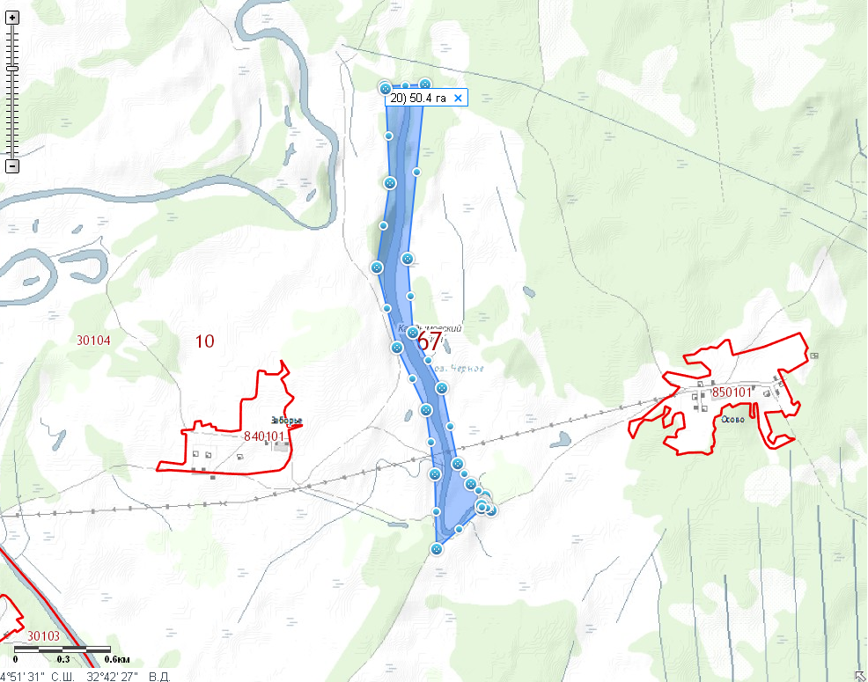 | 1. Месторасположение:  - Смоленская область, Кардымовский район,  д. Заборье;  - расстояние до г. Москвы: 396 км;  - расстояние до г. Смоленска: 48 км;  - расстояние до п. Кардымово-21 км.  2. Характеристика участка:  - площадь – 50 га, водная гладь ~ 10 га;  - категория земель – земли запаса;  - форма собственности – собственность не разграничена.  3. Подъездные пути:  - в 14 км от автодороги «Смоленск – Вязьма - Зубцов»  - в 38 км от автодороги «Москва - Минск»  4. Инженерные коммуникации:  - газоснабжение –ориентировочное расстояние 8,0 км;  - электроснабжение –ориентировочное расстояние 10 км;  - водоснабжение – нет.  5. Условия предоставления:  - аренда  - покупка.

